МИНОБРНАУКИ РОССИИ
Санкт-Петербургский государственный
электротехнический университет
«ЛЭТИ» им. В.И. Ульянова (Ленина)
Кафедра МО ЭВМ

отчет
по лабораторной работе №1
по дисциплине «Методы оптимизации»
Тема: Методы безусловной минимизации функций

Студентка гр. 1304 |  | Чернякова В.А.
Преподаватель |  | Мальцева Н.В.

Санкт-Петербург
2024

Цель работы.
Решение задачи безусловной минимизации функций с помощью стандартной программы. Исследование и объяснение полученных результатов.

Задание.
Вариант 22.
Минимизировать функцию F(x₁,x₂,a) = (x₂ - x₁²)² + a(x₁ - 1)² с точностью до 10⁻⁵ ( abs ( F(x_{1k},x_{2k},a) - F(x₁*,x₂*,a) ) < 10⁻⁵ ) методом Давидона-Флетчера-Пауэлла, методом Бройдена-Флетчера-Шанно, комбинированным методом наискорейшего спуска и Ньютона. Оценить скорость и порядок сходимости методов. Провести сравнительный анализ эффективности методов в зависимости от начальной точки и параметра а>0. Сравнить эффективность квазиньютоновых методов и комбинированного метода наискорейшего спуска и Ньютона.

Основные теоретические положения.
Квазиньютоновские методы.
Рассмотрим следующее условие: 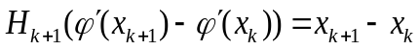- данноеусловие называется квазиньютоновским. Соответствующие методы минимизации, для которых на любом шаге выполняется квазиньютоновское условие, также называются квазиньютоновскими.
Метод Дэвидона-Флетчера-Пауэлла
Обозначим:
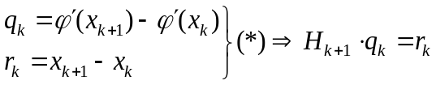
Метод заключается в построении релаксационной последовательности по следующему правилу:
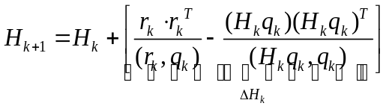
Длина шага α_{k} в квазиньютоновых методах выбирается так же, как в методе наискорейшего спуска:
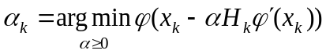
Метод Бройдена-Флетчера-Шанно
Имеем
Если поставить задачу уточнять обратную матрицу, т.е. 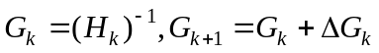 тогда:
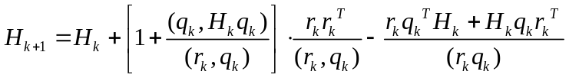
(этот метод более устойчив к ошибкам округления)
Для обоих методов справедливы следующие замечания: это двухшаговые методы; для квадратичных функций сходятся за n-шагов; а также следующие свойства – небольшая вычислительная сложность, более глобальная сходимость, чем в методе Ньютона, сверхлинейная скорость сходимости.
Комбинированный метод наискорейшего спуска и Ньютона
Для минимизации функции существует порядок применения методов:
- На 1-м этапе – методы 1-ого порядка, т.к. они обеспечивают глобальную сходимость. Например, метод наискорейшего спуска.
- На 2-м этапе (когда приращения невелики) – выгодно применять методы 2-ого порядка. Например, метод Ньютона.
Метод наискорейшего спуска
На луче 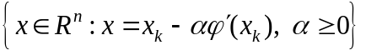, направленном по антиградиенту, введем функцию одной переменной
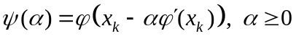
и определим α_{k} из условий
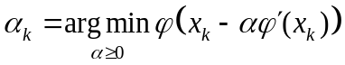.
Другими словами α_{k} выбирается так, чтобы ϕ(x_{k+1}) в заданном направлении была наименьшей для чего на любом шаге необходимо решать задачу одномерной минимизации функции ψ (α), например, с помощью 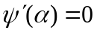.
Достоинства метода: Глобальная сходимость, т.е. слабые требования на начальные приближения точки х₀ и к f (x); Относительная простота вычислений.
Недостатки: Медленная сходимость (геометрическая скорость сходимости, порядок сходимости d =1); Необходимость вычисления длины шага.
Метод Ньютона
Последовательность {x_{k}} будем строить по формулам:
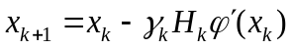,
где γ_{k} – длина шага, H_{k} – матрица поворота (n×m).
Пусть ϕ – дважды дифференцируема в R^{n}, разложим ϕ (x) в ряд Тейлора в точке
Иначе формулу можно представить в виде:
, где 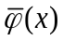 – квадратичная функция.
Пренебрегаем 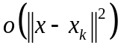 и ищем .
;
Пусть ϕ″(x_{k}) – положительно определена для ∀x_{k}∈R^{n} ⇒ существует [ϕ″(x_{k})⁻¹].
Решая это уравнение, получим:
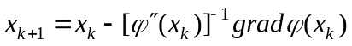 – это и есть метод Ньютона.
Достоинства метода Ньютона: для квадратичной функции сходится за один шаг; Высокая скорость сходимости.
Недостатки метода Ньютона: Локальная сходимость (матрица Гессе должна быть невырожденной). Начальное приближение надо выбирать в окрестности точки локального минимума; Большие вычислительные затраты.

Исследование минимизируемой функции.
Построим график функции при значении a = 1. На рисунке 1 представлен результат построения графика.
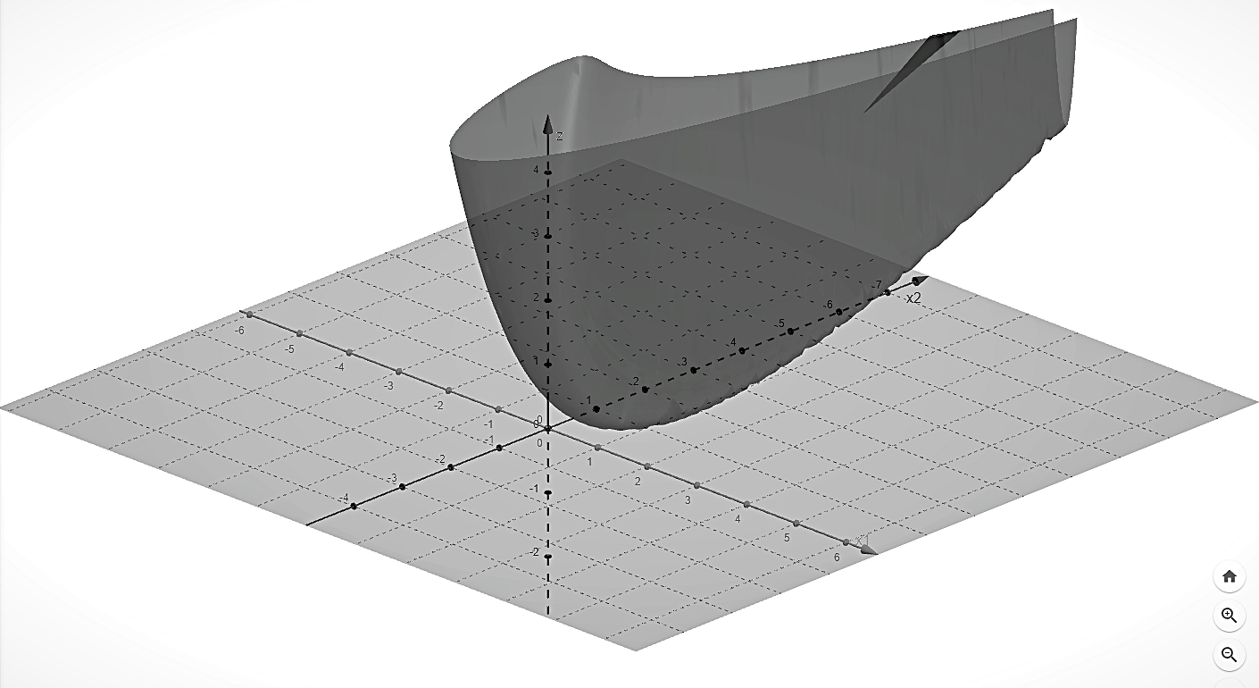
Рисунок 1. График исследуемой функции при a = 1
По графику представленному на рисунке 1 можно заметить, что исследуемая функция неотрицательна на всей плоскости x₁0x₂. Это также можно заметить аналитически, так как предложенная в работе функция F(x₁,x₂,a) = (x₂ - x₁²)² + a(x₁ - 1)² является суммой квадратов, а значение а по условию > 0. При x₁ = 1 и x₂ = 1 функция принимает значение 0, что и является минимумом.
То есть (x*) = (x₁*, x₂*) = (1, 1) и F(x*) = F(1, 1) = 0
Для анализа эффективности методов выберем точки следующим образом:
Точка (15, 15) – относительно близка к точке x*; Точка (95, 2) – x₂ близок к x₂*, x₁ далек от x₁*; Точка (3, -76) – x₁ близок к x₁*, x₂ далек от x₂*.
Параметр a можно выбрать произвольным образом – [1, 5, 10, 15].
Длина шага для каждого метода будет одинаковая – 0.1.

Протокол работы программы.
Для каждого запуска программы длина шага 0.1, на рисунках представлены последние 10-15 шагов, обеспечивающих минимизацию.

Метод Давидона-Флетчера-Пауэлла
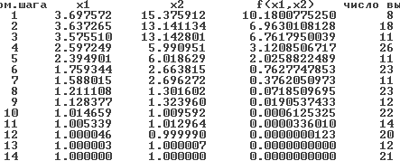  Рисунок 2. x₁ = 15, x₂ = 15, a = 1 | 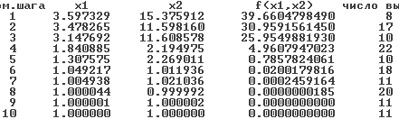  Рисунок 3. x₁ = 15, x₂ = 15, a = 5
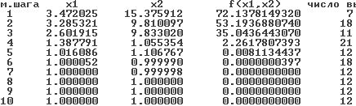  Рисунок 4. x₁ = 15, x₂ = 15, a = 10 | 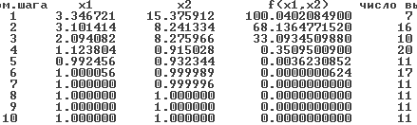  Рисунок 5. x₁ = 15, x₂ = 15, a = 15
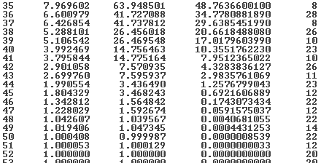  Рисунок 6. x₁ = 95, x₂ = 2, a = 1 | 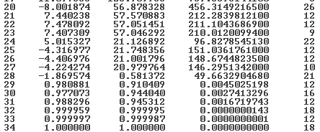  Рисунок 7. x₁ = 95, x₂ = 2, a = 5
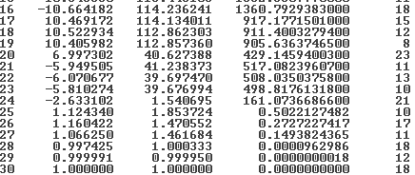  Рисунок 8. x₁ = 95, x₂ = 2, a = 10 | 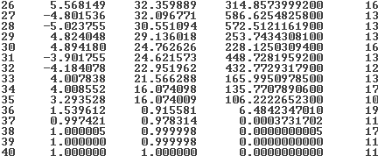  Рисунок 9. x₁ = 95, x₂ = 2, a = 15
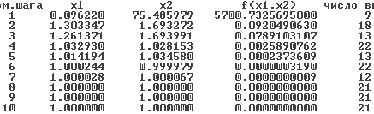  Рисунок 10. x₁ = 3, x₂ = -76, a = 1 | 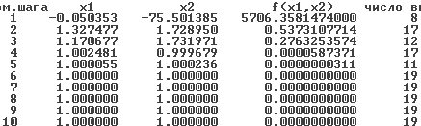  Рисунок 11. x₁ = 3, x₂ = -76, a = 10
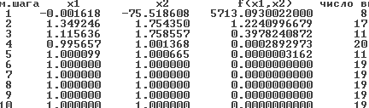  Рисунок 12. x₁ = 3, x₂ = -76, a = 10 | 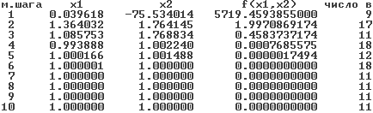  Рисунок 13. x₁ = 3, x₂ = -76, a = 10

Метод Бройдена-Флетчера-Шанно
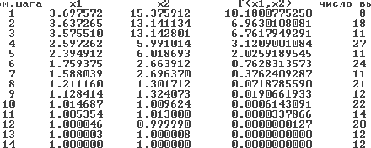  Рисунок 14. x₁ = 15, x₂ = 15, a = 1 | 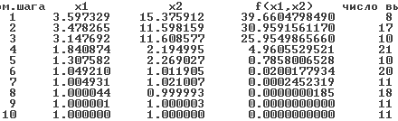  Рисунок 15. x₁ = 15, x₂ = 15, a = 5
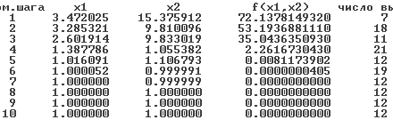  Рисунок 16. x₁ = 15, x₂ = 15, a = 10 | 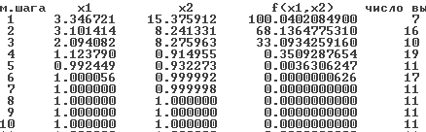  Рисунок 17. x₁ = 15, x₂ = 15, a = 15
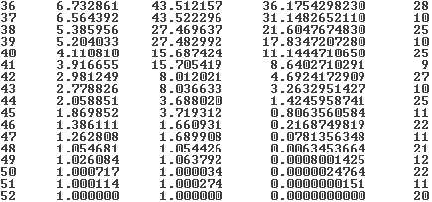  Рисунок 18. x₁ = 95, x₂ = 2, a = 1 | 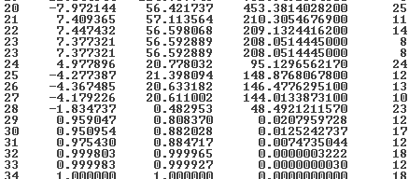  Рисунок 19. x₁ = 95, x₂ = 2, a = 5
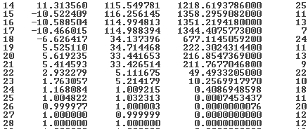  Рисунок 20. x₁ = 95, x₂ = 2, a = 10 | 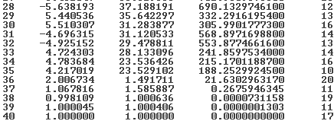  Рисунок 21. x₁ = 95, x₂ = 2, a = 15
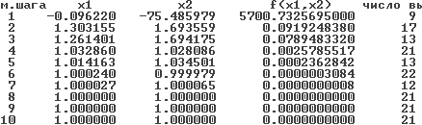  Рисунок 22. x₁ = 3, x₂ = -76, a = 1 | 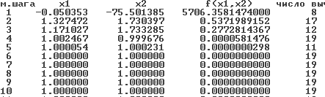  Рисунок 23. x₁ = 3, x₂ = -76, a = 10
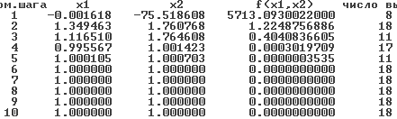  Рисунок 24. x₁ = 3, x₂ = -76, a = 10 | 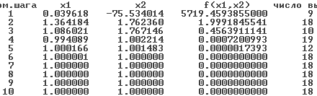  Рисунок 25. x₁ = 3, x₂ = -76, a = 10

Комбинированный метод наискорейшего спуска и Ньютона
Данный метод будет работать следующим образом. В начале для точек, описанных в разделе запускается метод наискорейшего спуска на некоторое количества шагов. Увидя по логам, которые выводит программа, на каких значениях x₁, x₂ приращения становятся небольшими и значения переменных близки к x*,запустим с этих точек метод Ньютона.
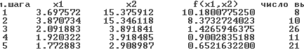  Рисунок 26. Наискорейший спуск, x₁ = 15, x₂ = 15, a = 1  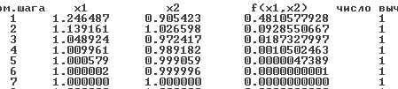  Рисунок 27. Ньютон, x₁ = 1.772883, x₂ = 2.908987, a = 1 | 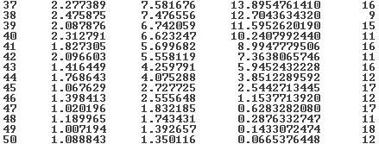  Рисунок 28. Наискорейший спуск, x₁ = 15, x₂ = 15, a = 5  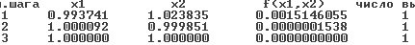  Рисунок 29. Ньютон, x₁ = 1.088843, x₂ = 1.350116, a = 5
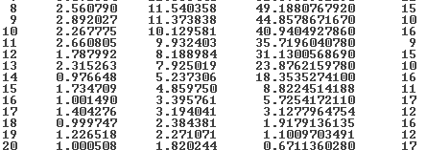  Рисунок 30. Наискорейший спуск, x₁ = 15, x₂ = 15, a = 10  Рисунок 31. Ньютон, x₁ = 1.0005081, x₂ = 1.820244, a = 10 | 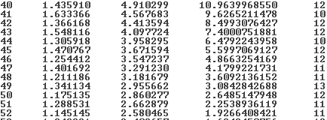  Рисунок 32. Наискорейший спуск, x₁ = 15, x₂ = 15, a = 15  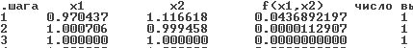  Рисунок 33. Ньютон, x₁ = 1.145145, x₂ = 2.580465, a = 15
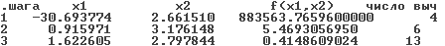  Рисунок 34. Наискорейший спуск, x₁ = 95, x₂ = 2, a = 1  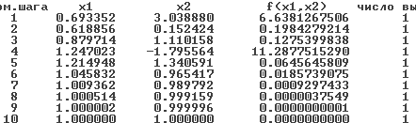  Рисунок 35. Ньютон, x₁ = 1.622605, x₂ = 2.797844, a = 1 | 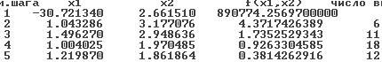  Рисунок 36. Наискорейший спуск, x₁ = 95, x₂ = 2, a = 5  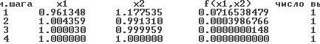  Рисунок 37. Ньютон, x₁ = 1.219870, x₂ = 1.861864, a = 5
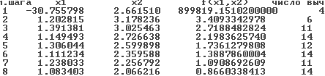  Рисунок 38. Наискорейший спуск, x₁ = 95, x₂ = 2, a = 10  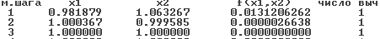  Рисунок 39. Ньютон, x₁ = 1.083403, x₂ = 2.066216, a = 10 | 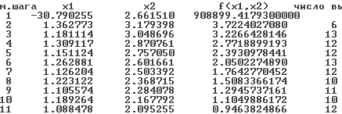  Рисунок 40. Наискорейший спуск, x₁ = 95, x₂ = 2, a = 15  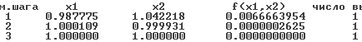  Рисунок 41. Ньютон, x₁ = 1.088478, x₂ = 2.095255, a = 15
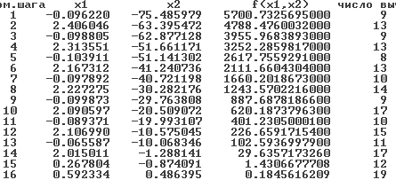  Рисунок 42. Наискорейший спуск, x₁ = 3, x₂ = -76, a = 1  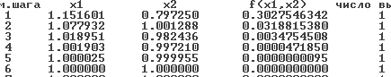  Рисунок 43. Ньютон, x₁ = 0.5923340, x₂ = 0.486395, a = 1 | 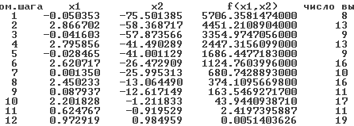  Рисунок 44. Наискорейший спуск, x₁ = 3, x₂ = -76, a = 5  Рисунок 45. Ньютон, x₁ = 0.972919, x₂ = 0.984959, a = 5
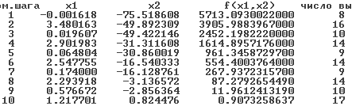  Рисунок 46. Наискорейший спуск, x₁ = 3, x₂ = -76, a = 10  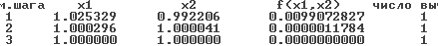  Рисунок 47. Ньютон, x₁ = 1.217701, x₂ = 0.824476, a = 10 | 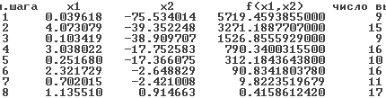  Рисунок 48. Наискорейший спуск, x₁ = 3, x₂ = -76, a = 15  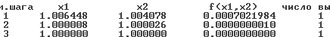  Рисунок 49. Ньютон, x₁ = 1.135510, x₂ = 0.914663, a = 15

Оценка скорости и порядка сходимости.
Метод Давидона-Флетчера-Пауэлла
x₁ = 15, x₂ = 15, a = 1
 |  |  |  | Оценка скорости сходимости | Оценка порядка сходимости
Шаг | x₁ | x₂ | F(x_{1,} x₂) | F (x_{k+1}) - F (x*)  F (x_{k}) - F (x*) | lnǁx_{k+1}- x*ǁ  lnǁx_{k} - x*ǁ
1 | 3.697572 | 15.375912 | 10.1800775250 | 0.6839840655 | 0.9391673326
2 | 3.637265 | 13.141134 | 6.9630108128 | 0.9711021835 | 0.9996378734
3 | 3.575510 | 13.142801 | 6.7617950039 | 0.4615417459 | 0.6576226581
4 | 2.597249 | 5.990951 | 3.1208506717 | 0.6491442437 | 0.9963681839
5 | 2.394901 | 6.018629 | 2.0258822489 | 0.3765148669 | 0.3658077523
6 | 1.759344 | 2.663815 | 0.7627747853 | 0.4932059955 | 0.9692834193
7 | 1.588015 | 2.696272 | 0.3762050973 | 0.190988825 | 1.707668944
8 | 1.211108 | 1.301602 | 0.0718509695 | 0.26518422 | 1.054965388
9 | 1.128377 | 1.323960 | 0.0190537433 | 0.03214762004 | 3.836543851
10 | 1.014659 | 1.009592 | 0.0006125325 | 0.05485586479 | 1.055072066
11 | 1.005339 | 1.012964 | 0.0000336010 | 0.0003660605339 | 2.334944452
Заметим, что значения столбца “Оценка скорости сходимости” с приближением к значению минимума стремятся к нулю, значит, можно сказать о том, что в данном случае наблюдаем сверхлинейную скоростью сходимости.
Значения же столбца “Оценка порядка сходимости” в среднем стремятся к значению больше, чем единица ≈1.3 => сверхлинейный порядок сходимости.
x₁ = 95, x₂ = 2, a = 10
 |  |  |  | Оценка скорости сходимости | Оценка порядка сходимости
Шаг | x₁ | x₂ | F(x_{1,} x₂) | F (x_{k+1}) - F (x*)  F (x_{k}) - F (x*) | lnǁx_{k+1}- x*ǁ  lnǁx_{k} - x*ǁ
16 | -10.664182 | 114.236241 | 1360.7929383000 | 0.6740019913 | 0.9994318587
17 | 10.469172 | 114.134011 | 917.1771501000 | 0.9937015198 | 0.9976364776
18 | 10.522934 | 112.862303 | 911.4003279400 | 0.9936757173 | 0.999972101
19 | 10.405982 | 112.857360 | 905.6363746500 | 0.4738612009 | 0.7818345585
20 | 6.997302 | 40.627388 | 429.1459400300 | 1.204910376 | 1.005059418
21 | -5.949505 | 41.238373 | 517.0823960700 | 0.9825030623 | 0.9899386508
22 | -6.070677 | 39.697470 | 508.0350375800 | 0.9818567152 | 0.9995417906
23 | -5.810274 | 39.676994 | 498.8176131800 | 0.3229109486 | 0.354457486
24 | -2.633102 | 1.540695 | 161.0736686600 | 0.003117907181 | 0.113487734
25 | 1.124340 | 1.853724 | 0.5022127482 | 0.5430422519 | 4.733227039
26 | 1.160422 | 1.470552 | 0.2727227417 | 0.5477447006 | 1.091308048
27 | 1.066250 | 1.461684 | 0.1493824365 | 0.000644644727 | 7.806137859
28 | 0.997425 | 1.000333 | 0.0000962986 | 0.00001869186053 | 1.660763713
Значения столбца “Оценка скорости сходимости” также с приближением к значению минимума стремятся к нулю, значит, можно сказать о том, что метод обладает сверхлинейной скоростью сходимости.
Значения же столбца “Оценка порядка сходимости” в среднем стремятся к значению больше, чем единица ≈1.2 => сверхлинейный порядок сходимости.
Таким образом, основываясь на анализе табличных данных, метод Давидона-Флетчера-Пауэлла обладает сверхлинейной скоростью и порядком сходимости, что совпадает с теоретическими сведениями.
Метод Бройдена-Флетчера-Шанно
x₁ = 15, x₂ = 15, a = 1
 |  |  |  | Оценка скорости сходимости | Оценка порядка сходимости
Шаг | x₁ | x₂ | F(x_{1,} x₂) | F (x_{k+1}) - F (x*)  F (x_{k}) - F (x*) | lnǁx_{k+1}- x*ǁ  lnǁx_{k} - x*ǁ
1 | 3.697572 | 15.375912 | 10.1800775250 | 0.6839840651 | 0.9391673326
2 | 3.637265 | 13.141134 | 6.9630108081 | 0.9711021734 | 0.9996378734
3 | 3.575510 | 13.142801 | 6.7617949291 | 0.4615490622 | 0.6576275043
4 | 2.597262 | 5.991014 | 3.1209001084 | 0.6491457221 | 0.9963683297
5 | 2.394912 | 6.018693 | 2.0259189545 | 0.3765359693 | 0.365838502
6 | 1.759375 | 2.663912 | 0.7628313573 | 0.4932163906 | 0.9692873369
7 | 1.588039 | 2.696370 | 0.3762409287 | 0.1910439655 | 1.706949082
8 | 1.211160 | 1.301712 | 0.0718785590 | 0.2652556418 | 1.054968503
9 | 1.128414 | 1.324073 | 0.0190661933 | 0.03221980866 | 3.835567777
10 | 1.014687 | 1.009624 | 0.0006143091 | 0.05499934805 | 1.054994362
11 | 1.005354 | 1.013000 | 0.0000337866 | 0.0003758886659 | 2.336465387
Заметим, что значения столбца “Оценка скорости сходимости” с приближением к значению минимума стремятся к нулю, значит, можно сказать о том, что в данном случае наблюдаем сверхлинейную скоростью сходимости.
Значения же столбца “Оценка порядка сходимости” в среднем стремятся к значению больше, чем единица ≈1.3 => сверхлинейный порядок сходимости.
x₁ = 95, x₂ = 2, a = 10
 |  |  |  | Оценка скорости сходимости | Оценка порядка сходимости
Шаг | x₁ | x₂ | F(x_{1,} x₂) | F (x_{k+1}) - F (x*)  F (x_{k}) - F (x*) | lnǁx_{k+1}- x*ǁ  lnǁx_{k} - x*ǁ
14 | 11.313560 | 115.549781 | 1218.6193786000 | 1.114618668 | 1.001492725
15 | -10.522409 | 116.256145 | 1358.2959082000 | 0.9947901704 | 0.9977198033
16 | -10.588504 | 114.994813 | 1351.2194180000 | 0.9949587457 | 0.9999655573
17 | -10.466015 | 114.988394 | 1344.4075773000 | 0.5036526998 | 0.7438032881
18 | -6.626417 | 34.137396 | 677.1145059200 | 0.3283084759 | 1.000109428
19 | 5.525110 | 34.714468 | 222.3024314400 | 0.9754942197 | 0.9894025839
20 | 5.619235 | 33.441653 | 216.8547369000 | 0.9765417519 | 0.9996217667
21 | 5.414593 | 33.426514 | 211.7677046800 | 0.2337151483 | 0.4339266669
22 | 2.932279 | 5.111675 | 49.4933205000 | 0.2072399203 | 0.9610067668
23 | 1.763057 | 5.214179 | 10.2569917970 | 0.03984548958 | 1.224948096
24 | 1.168084 | 1.009215 | 0.4086948598 | 0.001823716844 | 1.920131833
25 | 1.004822 | 1.032313 | 0.0007453437 | 0.00001019663814 | 3.119184062
Значения столбца “Оценка скорости сходимости” также с приближением к значению минимума стремятся к нулю, значит, можно сказать о том, что метод обладает сверхлинейной скоростью сходимости.
Значения же столбца “Оценка порядка сходимости” в среднем стремятся к значению больше, чем единица ≈1.1 => сверхлинейный порядок сходимости.
Таким образом, основываясь на анализе табличных данных, метод Бройдена-Флетчера-Шанно обладает сверхлинейной скоростью и порядком сходимости, что совпадает с теоретическими сведениями.
Общий вывод по квазиньютоновским методам.
При увлечении параметра a для данных методов вне зависимости от выбранной начальной точки количество шагов, необходимых для решения задачи минимизации уменьшается (см. рисунки 2-25).
Также при достаточно удалении x₁ от x₁* количество шагов увеличивается (см. рисунки 6-9, 18-21). Но при удалении точки x₂ от x₂* в отрицательном направлении количество шагов, наоборот, уменьшается (см. рисунки 10-13, 22-25). На каждом из рисунков видно, что уже на 2 шаге итерации x₂ становится ближе к искомому x₂*. То есть расчет по формуле из стартового значения с отрицательным x₂ позволяет за один шаг итерации приблизиться к такому значению, которое уже будет находиться ближе к искомому и метод завершится за небольшое число шагов.
Комбинированный метод наискорейшего спуска и Ньютона
x₁ = 15, x₂ = 15, a = 1
 |  |  |  | Оценка скорости сходимости | Оценка порядка сходимости
Шаг | x₁ | x₂ | F(x_{1,} x₂) | F (x_{k+1}) - F (x*)  F (x_{k}) - F (x*) | lnǁx_{k+1}- x*ǁ  lnǁx_{k} - x*ǁ
1 | 3.697572 | 15.375912 | 10.1800775250 | 0,8225155832 | 0,944714124
2 | 3.870734 | 15.346118 | 8.3732724023 | 0,1703748032 | 0,4206051282
3 | 2.091883 | 3.891841 | 1.4265946375 | 0,631071711 | 0,9910819146
4 | 1.920322 | 3.918485 | 0.9002835188 | 0,7243975996 | 0,6459455958
5 | 1.772883 | 2.908987 | 0.6521632200 | 0,7376340432 | -1,843366173
6 | 1.246487 | 0.905423 | 0.4810577928 | 0,1930226848 | 1,467355305
7 | 1.139161 | 1.026598 | 0.0928550667 | 0,2017423536 | 1,473495764
8 | 1.048924 | 0.972417 | 0.0187327997 | 0,05606456679 | 1,465380453
9 | 1.009961 | 0.989182 | 0.0010502463 | 0,004512179667 | 1,613455529
10 | 1.000579 | 0.999059 | 0.0000047389 | 0,000822515583 | 1,00009447
Заметим, что значения столбца “Оценка скорости сходимости” с приближением к значению минимума стремятся к нулю, значит, можно сказать о том, что в данном случае наблюдаем в среднем сверхлинейную скоростью сходимости.
Но если рассматривать значения до 5 шага включительно как отдельные составляющие, когда работает метод наискорейшего спуска, скорость сходимости больше напоминает линейную, колеблется ± у одинаковых значений.
Значения же столбца “Оценка порядка сходимости” в среднем стремятся к значению больше, чем единица => в среднем сверхлинейный порядок сходимости. Опять же, до 5 шага все значения стремятся скорее к 1, говоря о линейном порядке сходимости.

x₁ =3, x₂ = -76, a = 11
 |  |  |  | Оценка скорости сходимости | Оценка порядка сходимости
Шаг | x₁ | x₂ | F(x_{1,} x₂) | F (x_{k+1}) - F (x*)  F (x_{k}) - F (x*) | lnǁx_{k+1}- x*ǁ  lnǁx_{k} - x*ǁ
8 | 2.227275 | -30.282176 | 1243.5702216000 | 0,7138220289 | 0,9951101234
9 | -0.099873 | -29.763808 | 887.6878186600 | 0,6986548273 | 0,8957626595
10 | 2.090597 | -20.509072 | 620.1873796300 | 0,646950443 | 0,9921101671
11 | -0.089371 | -19.993107 | 401.2305000100 | 0,5649101241 | 0,8055730175
12 | 2.106990 | -10.575045 | 226.6591715400 | 0,4526342309 | 0,9817797806
13 | -0.065587 | -10.068346 | 102.5936997900 | 0,2888648853 | 0,3809337793
14 | 2.015011 | -1.288141 | 29.6357173260 | 0,04827511867 | 0,76197196
15 | 0.267804 | -0.874091 | 1.4306677708 | 0,1290038293 | 0,6035974521
16 | 0.592334 | 0.486395 | 0.1845616209 | 1,640398652 | 3,255235668
17 | 1.151601 | 0.797250 | 0.3027546342 | 0,105304872 | 1,857557017
18 | 1.077932 | 1.001288 | 0.0318815380 | 0,1090113909 | 1,432679102
19 | 1.018951 | 0.982436 | 0.0034754508 | 0,01357665601 | 1,556588152
20 | 1.001903 | 0.997210 | 0.0000471850 | 0,0002013351701 | 1,735171576
Значения столбца “Оценка скорости сходимости” также с приближением к значению минимума стремятся к нулю, значит, можно сказать о том, что метод в среднем обладает сверхлинейной скоростью сходимости.
Но если снова рассмотреть значения до 15 шага включительно как отдельные составляющие, когда работает метод наискорейшего спуска, скорость сходимости больше напоминает линейную, колеблется ± у одинаковых значений.
Значения же столбца “Оценка порядка сходимости” в среднем стремятся к значению больше, чем единица => в среднем сверхлинейный порядок сходимости. Опять же, до 15 шага все значения стремятся скорее к 1, говоря о линейном порядке сходимости.
Таким образом, основываясь на анализе табличных данных, такой комбинированный метод в общем обладает сверхлинейной скоростью и порядком сходимости.
Общий вывод по комбинированному методу наискорейшего спуска и Ньютона.
Закономерности влияния изменения параметра a и начального значения (x₁, x₂) на комбинированный метод установить нельзя, количество шагов может как стать больше, так и уменьшится. Это можно объяснить тем, что момент перехода на метод Ньютона выбирается самостоятельно, то есть возможен был выбор наиболее удачного варианта остановки метода наискорейшего спуска для сокращения количества шагов (см. рисунки 26-49).

Сравнение методов.
Ниже представлена сводная таблица результатов работы программы с учетом различных значений параметров и используемых методов.
 | Методы + количество шагов
Варианты  (параметры) | Давидона-Флетчера-Пауэлла | Бройдена-Флетчера-Шанно | Комбинированный наискорейшего спуска и Ньютона
a = 1, x₁ = 15, x₂ = 15 | 14 | 14 | 12
a = 5, x₁ = 15, x₂ = 15 | 10 | 10 | 53
a = 10, x₁ = 15, x₂ = 15 | 8 | 8 | 22
a = 15, x₁ = 15, x₂ = 15 | 8 | 8 | 55
a = 1, x₁ = 95, x₂ = 2 | 52 | 52 | 13
a = 5, x₁ = 95, x₂ = 2 | 34 | 34 | 9
a = 10, x₁ = 95, x₂ = 2 | 30 | 28 | 11
a = 15, x₁ = 95, x₂ = 2 | 40 | 40 | 14
a = 1, x₁ = 3, x₂ = -76 | 8 | 8 | 22
a = 5, x₁ = 3, x₂ = -76 | 6 | 6 | 14
a = 10, x₁ = 3, x₂ = -76 | 6 | 6 | 13
a = 15, x₁ = 3, x₂ = -76 | 7 | 7 | 11
Основываясь на данных, представленных в таблице выше, сравним эффективность квазиньютоновских методов и комбинированного метода наискорейшего спуска и Ньютона.
Между собой квазиньютоновские методы отличаются только способом вычисления "добавки" ΔH_{k}, обратим внимание, что при запуске методов на одинаковых параметрах они сходятся примерно за одно и тоже число шагов. Также по рисункам 2-25 видно, что данные вычисляемые программой на каждом шаге этих двух методов почти не отличаются. Это говорит о том, что методы имеют одинаковую эффективность.
Комбинированный же метод в большинстве случаев менее эффективен в отличие от квазиньютоновских методов. В общем такой метод также обладает сверхлинейной скоростью сходимости, как и квазиньютоновские. Но рассмотрим его как отдельные два метода. Сам по себе метод Ньютона обладает сверхлинейной скоростью сходимости, как и методы Давидона-Флетчера-Пауэлла, Бройдена-Флетчера-Шанно, но при этом точка должна находится вблизи x*. Так как не все значения удовлетворяют этому, целесообразно использовать в начале метод наискорейшего спуска для общего ускорения минимизации. А скорость метода наискорейшего спуска – линейная, из-за чего в большинстве случаев такой комбинированный метод работает за большее количество шагов.
Эффективность комбинированного метода на фоне квазиньютоновских в случае стартовой точки (95,2) и любом параметре а, можно объяснить тем, что значение градиента в этой точке велико, поэтому при таком условии метод наискорейшего спуска может сделать большие шаги в начале процесса оптимизации, что позволяет быстрее приближаться к минимуму.

Выводы.
В ходе выполнения лабораторной работы была решена задача минимизации функции с помощью программы тремя методами: Давидона-Флетчера-Пауэлла, Бройдена-Флетчера-Шанно, комбинированным наискорейшего спуска и Ньютона.
Произведена оценка скорости и порядка сходимости каждого из методов. Квазиньютоновские методы сходятся со сверхлинейной скоростью и порядком сходимости. Комбинированный метод в общем сходится также со сверхлинейной скоростью и порядком, но по отдельности метод наискорейшего спуска – линейный, Ньютона – сверхлинейный. Оценки совпали с теоретическими.
Влияние параметра a на каждый из квазиньютоновских методов одинаково: чем больше значение а, тем меньше шагов затрачивается на минимизацию. Влияние же начального значения (x₁, x₂) различно, число шагов может как увеличиться, так и уменьшится. Точную закономерность влияния этих же параметров на комбинированный метод установить нельзя.
При анализе эффективности методов было установлено, что в большинстве случаев, какие бы параметры не были подобраны, квазиньютоновские методы позволяют минимизировать функцию за меньшее число шагов.

